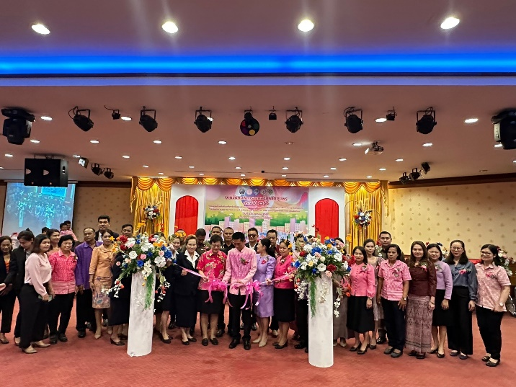
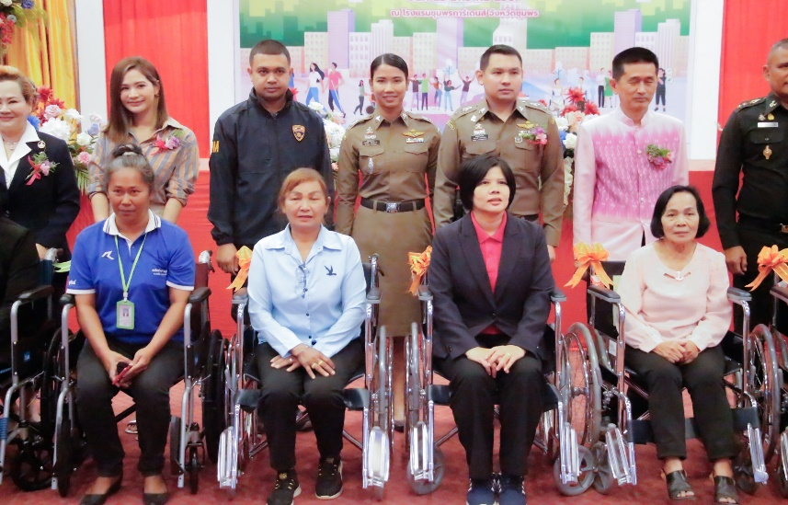
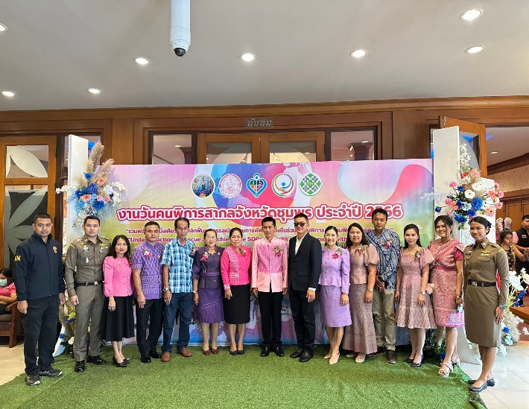
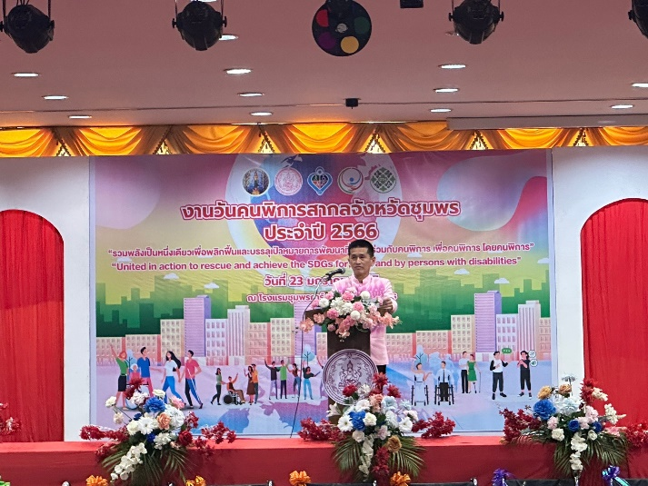

ข้อมูล ณ วันที่ 23 ม.ค.67
เมื่อวันที่ 23 ม.ค.67 เวลา 10.00 น. พ.ต.ท.พิระวัตร์ วงศ์ศิริเมธีกุล สวญ.ตม.จว.ชุมพร
นำข้าราชการตำรวจในสังกัด มอบวีลแชร์ให้แก่ผู้พิการ ในวันคนพิการสากลจังหวัดชุมพร ประจำปี 2566 ณ โรงแรมชุมพรการ์เดนส์ ต.ท่าตะเภา อ.เมือง จว.ชุมพร
รายงานการปฏิบัติราชการ ประจำเดือน มกราคม 2567
งานอำนวยการ/ธุรการ

